2016年4月高等教育自学考试全国统一命题考试

**操作系统 试卷**

(课程代码 02326)

**本试卷共7页，满分l00分，考试时间l50分钟。**

**考生答题注意事项：**

**1．本卷所有试题必须在答题卡上作答。答在试卷上无效，试卷空白处和背面均可作草稿纸。**

**2．第一部分为选择题。必须对应试卷上的题号使用2B铅笔将“答题卡”的相应代码涂黑。**

**3．第二部分为非选择题。必须注明大、小题号，使用0．5毫米黑色字迹签字笔作答。**

**4．合理安排答题空间，超出答题区域无效。**

**第一部分 选择题(共30分)**

**一、单项选择题(本大题共20小题，每小题l分，共20分)**

**在每小题列出的四个备选项中只有一个是符合题目要求的，请将其选出并将“答题卡”**

**的相应代码涂黑。错涂、多涂或来涂均无分。**

1、能实现把一个计算问题分成若干个子计算，每个子计算可以在计算机网络中的各计算机

上并行执行的操作系统是

A、分布式操作系统 B、网络操作系统

C、多处理器操作系统 D、嵌入式操作系统

2、能使用户通过与计算机相连始终端来使用计算机系统，允许多个用户同时与计算机系统

进行一系列交互的是

A、网络操作系统 B、分时操作系统

C、实时操作系统 D、批处理操作系统

3、IBM公司在他们的PC机、工作站和大型机上都配置的UNIX操作系统，被称为

A、4BSD UNIX B、Ultrix C、AIX D、XENIX

4、现代计算机系统的层次结构中，最内层是硬件系统，最外层是使用计算机系统的人，介于它们之间的是软件系统。软件系统的层次结构从内到外依次为

A、应用软件、系统软件、支撑软件 B、系统软件、支撑软件、应鼹软件

C、系统软件、应用软件、支撑软件 D、支撑软件、系统软件、应用软件

5、当操作系统退出执行，让用户程序执行时，处理器工作状态会

A、继续保持目态 B、继续保持管态

C、从目态转换为管态 D、从管态转换为目态

6、UNIX用于终止子进程执行的系统调用是

A、kill B、exec C、exit D、fork

7、进程在执行过程中其状态不断发生变化，这种特性称为进程的

A、势发性 B、动态幢 C、同步性 D、异步性

8、程序状态字PSW中的“程序基本状态”信息不包括

A、中断码 B、指令地址 C、条件码 D、目态／管态

9、根据作监对资源的要求分类，作数调度从各类作业中去挑选作业，尽可能让使用不同资

源的作业同时执行。这样的作业调度算法是

A、先来先服务算法 B、计算时间最短的作业优先算法

C、均衡调度算法 D、优先级调度算法

10、在采用动态重定位方式地址转换时，绝对地址=校对地址+基址寄存器值。这样存储管理方法是

A、单用户连续存储管理 B、可变分嚣存储管理

C、固定分区存储管理 D、页式存储管理

11、在可变分区管理中，采用最坏适应分配算法，空间区表中的空间区是

A、按地址以递增顺序排列 B、按地址以递减顺序排列

C、按长度以递增顺序排列 D、按长度以递减顺序排列

12、在页式存储管理系统中，一个页表内容如下：

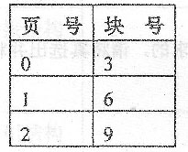

若页面大小为1 KB，则逻辑地位0转换成的物理地位是

A、1024 B、2048 C、3072 D、4096

13、在频繁申请、释放大量磁盘空间的系统中，下面所列的磁盘存储空间管理方法处理效率

最高的是

A、位示图法 B、空闲块成组链表法

C、空闲块表法 D、空闲块链法

14、用户对文件中的信息不再划分可独立的单位，整个文件出依次的一审信息组成，这种文

件被称为

A、流式文件 B、记录式文件 C、顺序文件 D、有序文件

15、操作系统中采用斯普林(SPOOLING)技术的目的是

A、提高主桃效率 B、提高程序的运行速度

C、实现虚拟设备 D、减轻用户编程负担

16、采用缓冲池技术提高了系统的工作效率，主要原因是减少了对磁盘的

A、分配次数 B、控制次数

C、调度次数 D、访问次数

17、有交互的并发进程执行时可能出现与时间有关的错误，其根本原因是由于进程

A、交叉使用了共享资源 B、执行的顺序性

C、使用共享资源次数太多 D、程序结构不合理

18、有n个进程竞争菜共享资源，系统允许每次最多m个进程同时使用该资源(n>m)。用

PV操作管理时，相应信号量可能出现的最大值是

A、m．11 B、n-m C、m D、n

19、银行家算法用于解决

A、死锁的防止 B、死锁的避免

C、死锁的检测 D、死锁的解除

20、假定系统有某类资源l4个单位供若干进程共享，若每个进程申请该类资源的数量不超

过4个单位，为保证不发生死锁应限定共享该类资源的进程数最多为

A、2个 B、3个 C、4个 D、5个

**二、多项选择题(本大题共5小题，每小题2分，共10分)**

**在每小题到磁的五个备选项中至少有两个是符合题目要求的，请将其选出并将“答题**

**卡”的相应代码涂黑。错涂、多涂、少涂或来涂均无分。**

21、属于UNIX提供的有关文件操作的系统调用是

A、creat B、open C、link

D、fork E、write

22、在UNIX中蒋于中断事件的是

A、I／O中断 B、执行指令时发现地址越界中断

c、电源故障中断 D、执行一条trap指令产生的中断

E、时钟中断

23、以下关于地址燕定位的叙述中，正确的是

A、把相对地址转换成绝对地址的工作称为地址重定位

B、静态重定位是指在装入作监时，就把相对地址全部转换成绝对地址

C、动态重定位是指在执行指令时把相对地址转换成绝对地址

D、可变分区管理采用静态重定位方式

E、页式存储管理采用动态重定位方式

24、磁盘的驱动调度包括移臂调度和旋转调度，常用的磁盘移臂调度算法是

A、先来先服务调度算法 B、最短寻找时间优先调度算法

C、电梯调度算法 D、单向扫描调度算法

E、时间片轮转调度算法

25、多个有交互关系的进程正在并发执行，其中每个进程执行时

A、按程序规定的顺序执行 B、与相关进程有依赖关系

C、可能被中断 D、执行的速度不变

E、封闭性会被破坏

**第二部分 非选择题(共70分)**

**三、填空题(本大题共7小题，每小题2分，共l4分)**

26、基本操作系统是指分时操作系统、_____和_____。

27、进程的撤销是指当一个进程完成了特定的任务后，操作系统收回这个进程所占的

_____和取消该进程的_____。

28、UNIX的虚拟地址是32位，其中最高两位(第31和30位)表示访问的是哪个区段，第29～9位表示_____，最低9位(第8～O位)表示_____。

29、二级目录结构通常由——目录和各用户的_____目录组成。

30、UNIX对每一类设备给出一个编号，称为_____。为了标识某一台具体设备，UNIX对每一台设备给出一个编号，称为_____。

31、把以信箱为媒体进行进程通信的方式称为_____方式，这种方式中进程可调用原语获取指定信箱中的信件。

32、要使占有并等待资源的条件不成立，经常使用两种方法：_____和_____。

**四、简答题(本大题共5小题，每小题4分，共20分)**

33、从资源管瑗的观点简述操作系统的层次结构。

34、简述非抢占式进程调度和可抢占式进程调度。

35、简述文件保护与文件保密的区别以及为实现文件保护和文件保密所采取的措施。

36、简述“设备独立性”盼含义以及它为计算机系统带来的好处。

37、简述产生死锁的四个必要条件。

**五、综合题(本大题共4小题，每小题9分，共36分)**

38、在多道程序设计系统中采用不能移动已在主存中作业的可变分区方式管理主存，现有供用户使用的主存空间100K，有一作业序列如下面表格所示，所有作业都是仅作计算的，其中优先数大则优先级高，系统从10：35开始调度，忽视系统开销的时间。

要求：

(1)采用先来先服务调度算法，在下表相应位置填入每个作业的开始时间、完成时间和

周转时间。请将下表绘制在答题卡上作答。

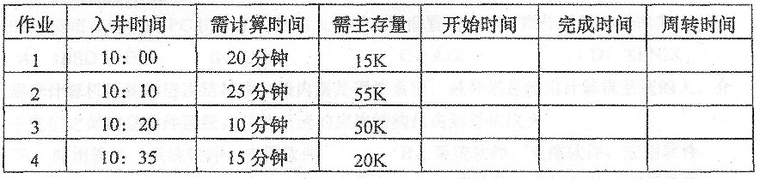

(2)采用优先级高者优先调度算法，在下表相应位置填入每个作业的开始时间、完成时

间、周转时间，并计算这批作业的平均周转时间。请将下表绘制在答题卡上作答。

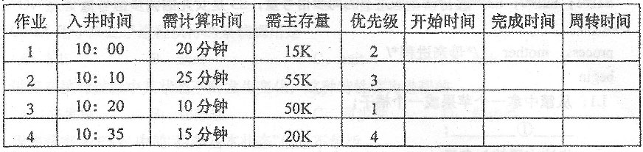

39、假定某计算机系统配置的生存容量为IGB，主存空间一共被划分成512K个块。当采

用页式虚拟存储管理时，提供给用户使用的逻辑地址空闻为4GB。试问：

(1)主存空间每块长度为多少字节(Byte)?

(2)主存空间的物理地址有多少位(bit)?

(3)用户作业最多可以有多少页?

(4)画出该系统的逻辑地址结构示意图；

40、设一个文件由100个记录组成，每个物理块存放1个记录，对于链接和索引两种存储结构，分别对文件执行下列操作，计算盅启动磁盘I／O的次数，请将下表绘制在答题卡上，将答案填入并简要说明理由：

(1)删除第1个记录；

(2)删除第51个记录；

(3)删除最后1个记录。

注：链接方式使用的是单向指针，并设计有头、尾指针。

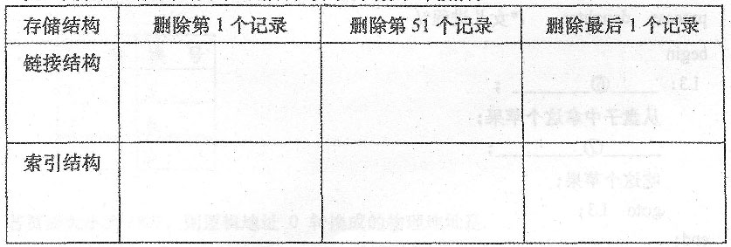

41、桌上有一只小盘子只能存放一个水果。母亲随机从水果筐中拿一个水果放入空盘孚中，若放入盘子的是橘子，便通知儿子吃，若放入盘子的是苹果，便通知女儿吃。如此循环进行。把母亲、儿子和女儿设计成3个进程mother、SOII和daughter，并采用PV操作管理时，并发程序的结构如下：

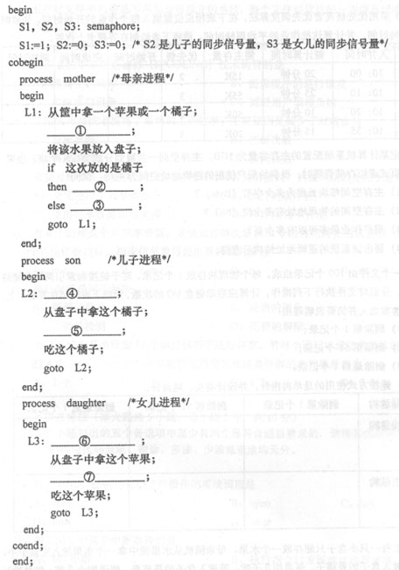

请回答：(1)写出信号量S1的作用及其初值的含义。

(2)在上述程序有编号的空自处填入正确的PV操作，以完善相应程序。

请在答题卡上作答。

